原子吸收分光光度计
仪器型号 | TAS-990 Super AGF | 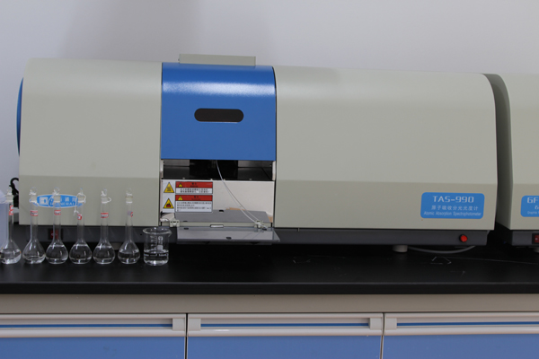
仪器状态 | 完好
存放地点 | 崇义楼A121
主要用途 | 样品中重金属元素微量和痕量分析
负责人 | 刘春福
仪器简介 | TAS-990 Super AGF 原子吸收分光光度计系统由光源、火焰原子化器、分光系统、检测系统等四个部分组成。并具有以下特点：  1.一体化的火焰原子化器与石墨炉原子化器的结构设计，火焰与石墨炉原子化器的自动切换；  2.采用八支灯自动切换转塔，预先设置优化空心阴极灯的工作条件；  3.自动设置燃气流量，选择元素分析助燃比；  4.自动设定火焰高度及原子化器位置，选择分析条件；  5.自动转换光谱带宽，自动调整负高压、灯电流，两路光平衡；  6.自动流量设定，自动点火，燃气自动保护；  7.使用氘灯扣背景方式时，自动切入半透半反镜装置。
主要用途 | 1.对物质的一些基本性能进行测定的应用；  2.在元素分析中的应用；  3.在有机物分析中的应用；  4. 在金属化学形态分析中的应用
技术参数 | 1.波长范围 ：190～900nm  2.光谱带宽 ：0.1、0.2、0.4、1.0、2.0 nm五档自动切换  3.波长准确度：±0.25nm  4.波长重复性：0.15nm  5.基线漂移：0.005A/30min  6.背景校正：氘灯背景校正：可校正1A背景

